Naziv aktivnosti: crtanje obrisa

Materijal:
- Bijeli papir veličine A4 ili manji
- Olovka
- Bojice
- Malene igračke
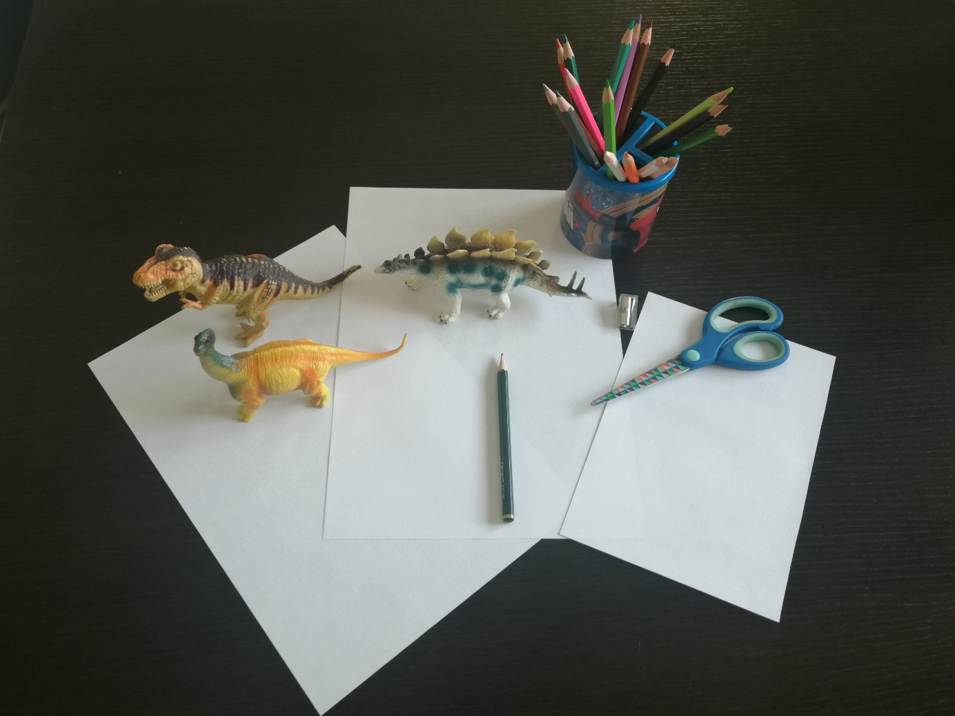

Opis igre:
Topao i sunčan dan idealan je za provođenje ove igre na otvorenom. Pripremite bijeli papir i olovku te djetetu omogućite da izabere svoje omiljene male igračke. Postavite igračku tako da njena sjena pada na cijelu površinu papira kako bi ju dijete moglo precrtati. Nakon precrtavanja ponudite djetetu drvene bojice kako bi obojalo svoj uradak. Veličina sjene ovisit će o položaju Sunca i dobu dana te će dijete biti u mogućnosti usvojiti nove spoznaje o kretanju Sunca. Ukoliko vremenski uvjeti ne omogućuju ostvarenje ove aktivnosti, istu možete isprobati u zatvorenom prostoru koristeći lampu kao izvor svjetlosti.
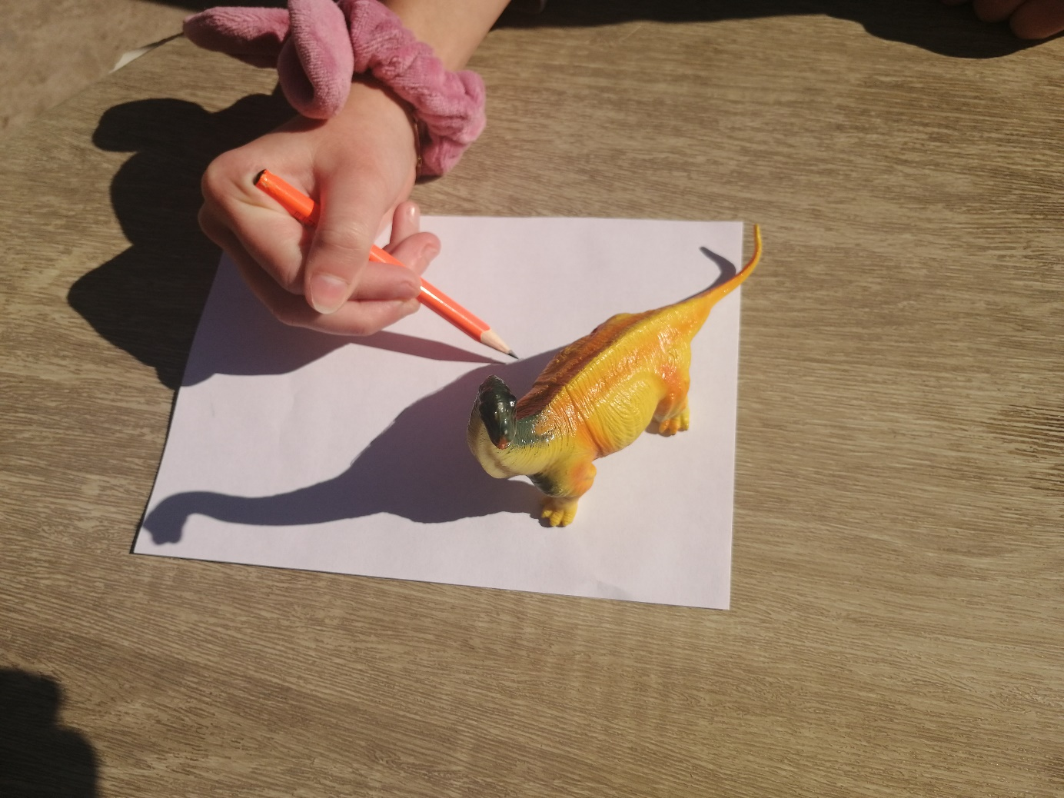
Crtanje obrisa igračke dinosaura
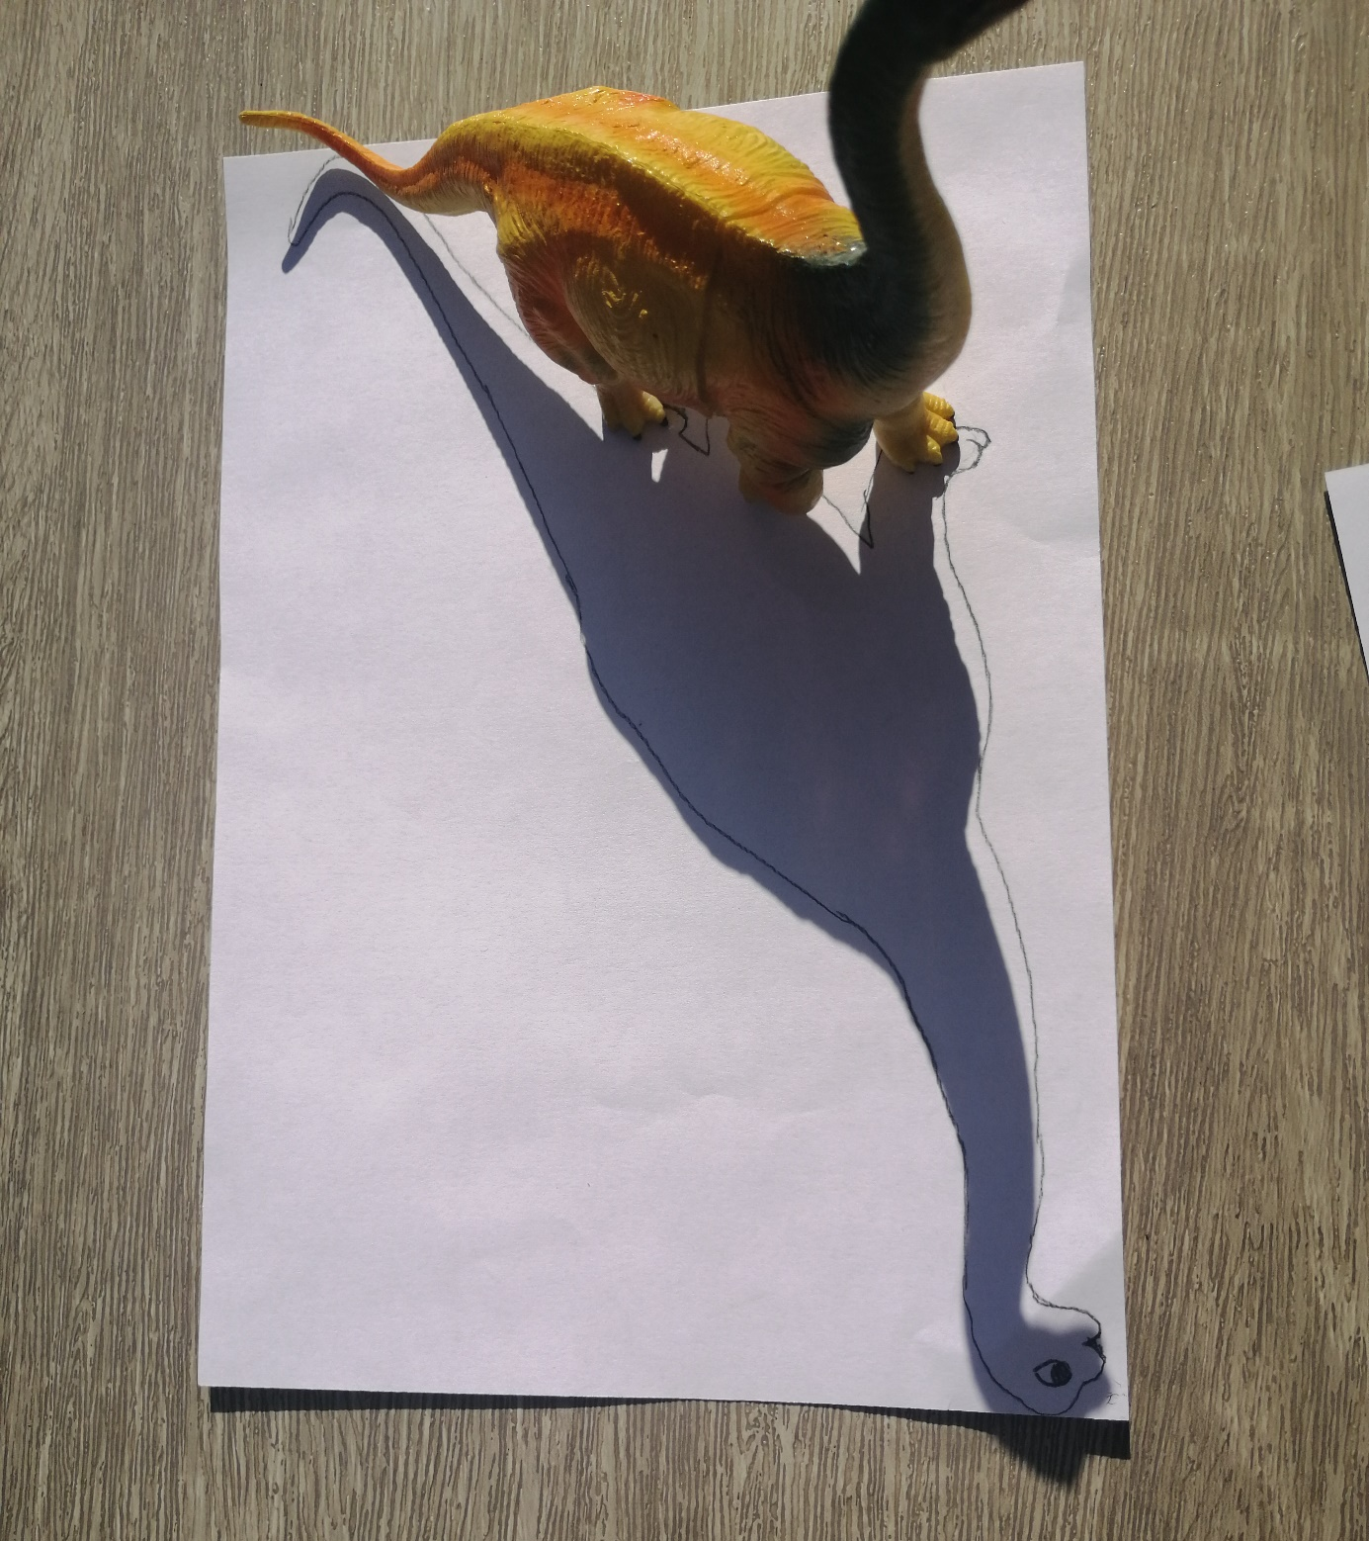
Promatranja promjena obrisa sukladno zalasku Sunca

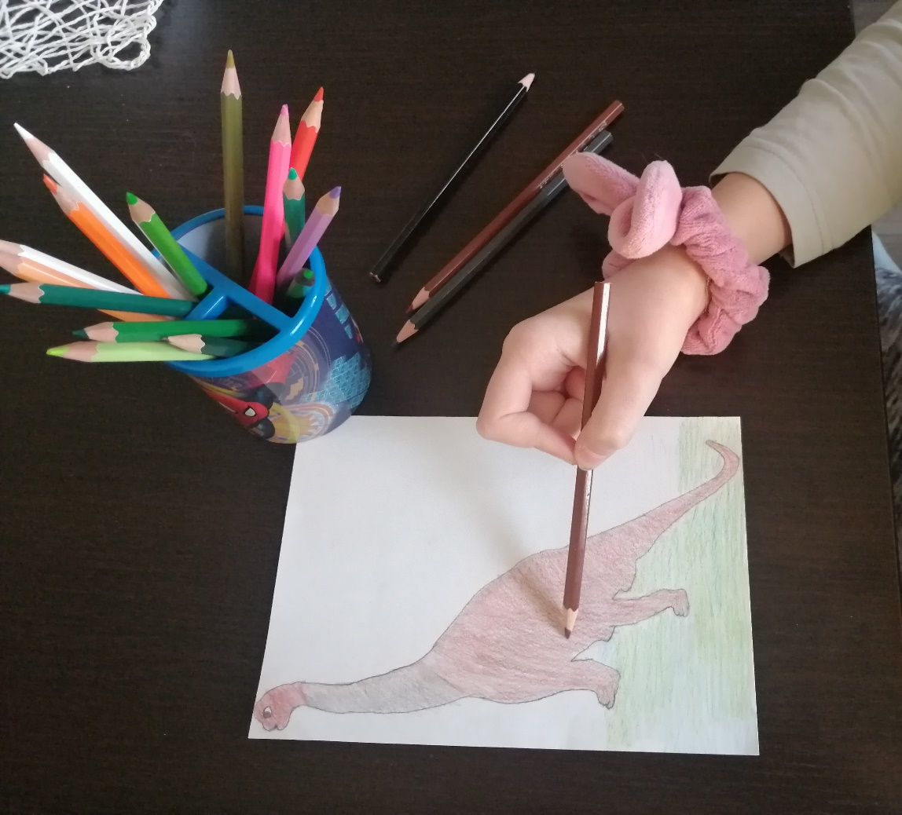
Bojanje drvenim bojama

Cilj i zadaća:
- Razvoj fine motorike
- Razvoj okulomotorne koordinacije
- Razvoj preciznosti
- Nove spoznaje o nastanku sjena

Naziv aktivnosti: „Proljetna slika“

Materijal:
- Ljepilo za papir
- Papir u boji (podloga za sliku)
- Komad kartona (iste veličine kao papir u boji)
- Bijeli papir
- Zeleni kolaž papir
- Mašna – ukras
- Kolaž papir raznih boja za izradu okvira (margina) slike ili drugi predmeti koji mogu poslužiti u dekorativne svrhe (komadići starog CD-a, aluminijska folija…)

Opis:
Izrada zidne ili stolne dekoracije

Na bijelom papiru promjera 5 cm izrežite 3 kruga jedan do drugog, savinite papir 2 puta (kao na drugoj slici) i izrežite krugove tako da sve ukupno dobijete 9 krugova.
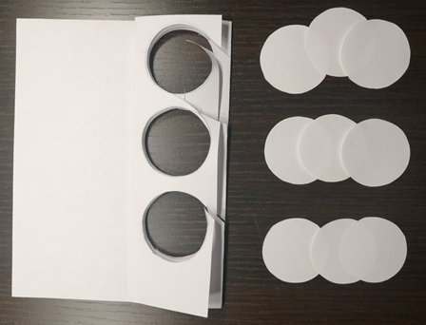

Krug savijte po pola, te na rub koji je označen nanesite ljepilo. Rubove ljepilom spojite kao na zadnjoj slici
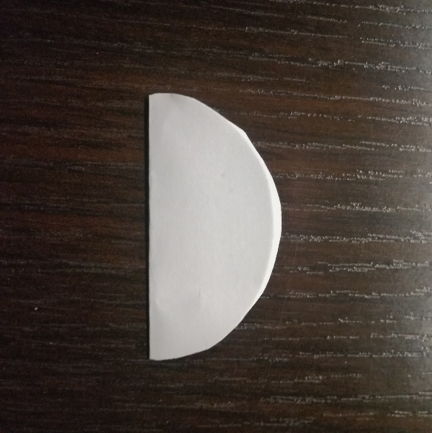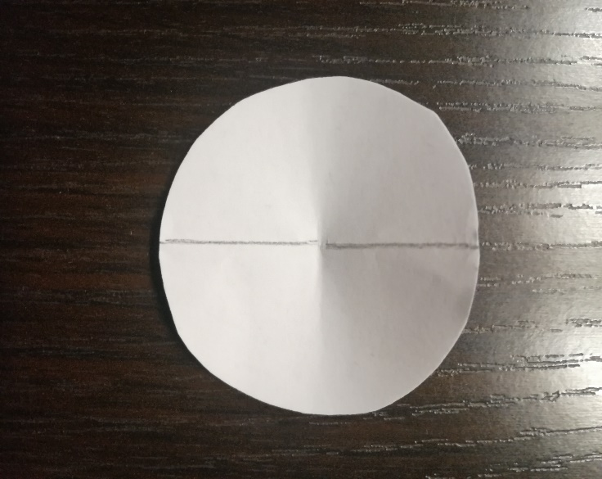
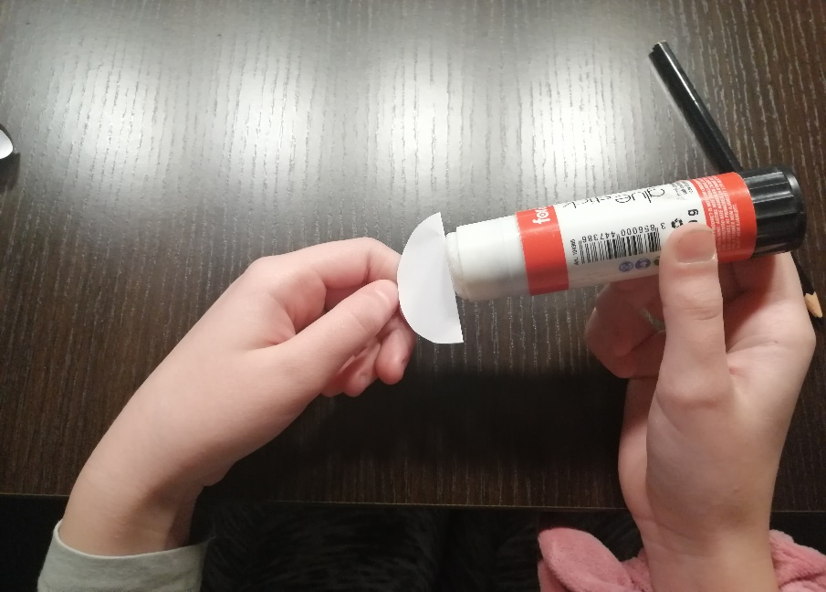
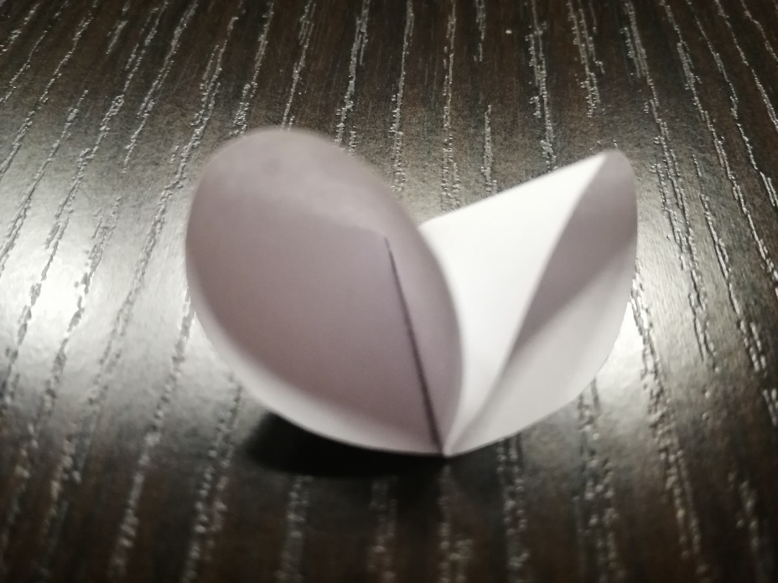
Napravite latice od još dva kruga koja su vam potrebna da bi cvijet bio potpun te ih spojite.
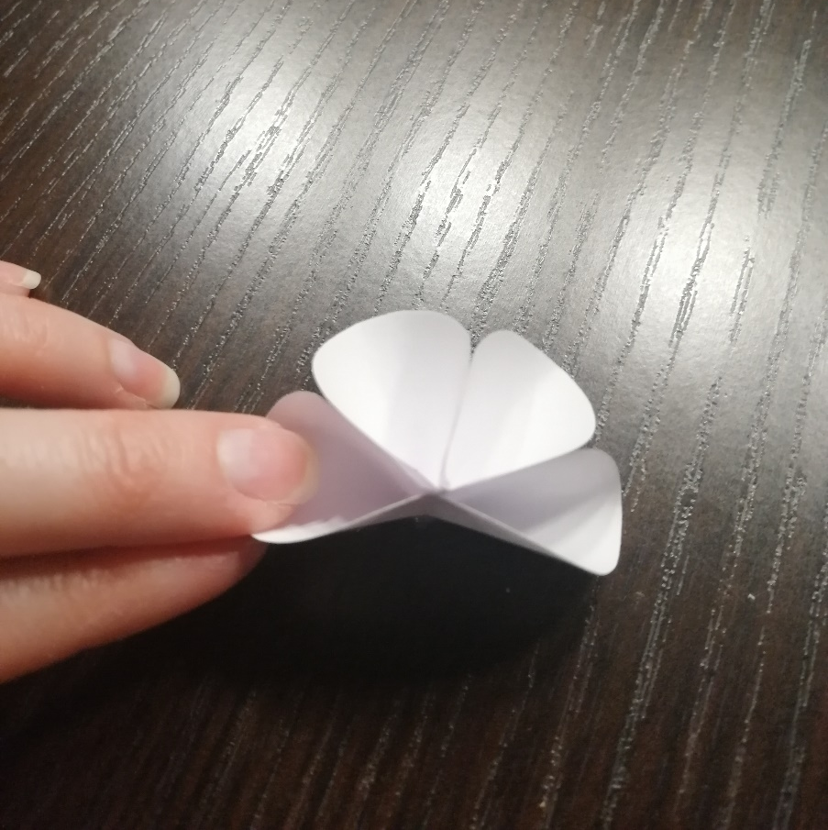

Papir u boji vrućim ljepilom nalijepite na komad kartona
Na papir u boji nalijepite tri zelene trakice koje će biti stabljike cvjetova, te na svaki vrh zelene trakice nalijepite cvjetiće koje ste napravili. Iskoristite mašnu kao dekoraciju, a raznobojni kolaž kao okvir za vašu proljetnu sliku.
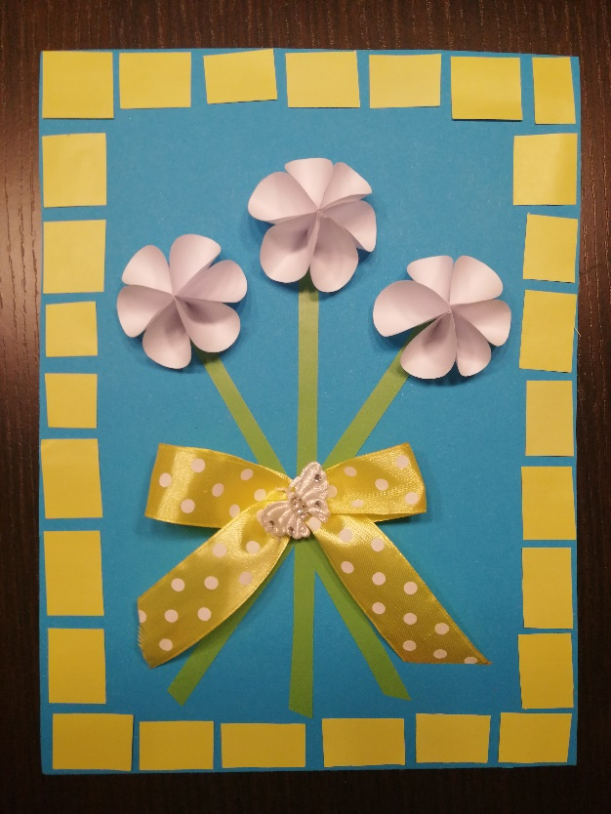

Cilj i zadaće:
- Razvoj preciznosti baratanja priborom (škarice, ljepilo)
- Razvoj fine motorike

Naziv igre: „Školica“

Materijal:
- Kamenčići – ako je moguće što plosnatiji, promjer ovisi o veličini napisanih brojeva i njihovih kućica
- Kreda ili komadić cigle - ako se aktivnost odvija na otvorenom kako biste napisali brojeve na betonu
- Pojedinačno napisani brojevi na papiru veličine A4 za provođenje aktivnosti u zatvorenom prostoru
- Pik traka

Opis:
Školica je igra koja se razlikuje od mjesta do mjesta, a potječe još iz davnog antičkog doba. Kako biste nacrtali školicu potrebna vam je kreda ili komadić cigle. Za svaki broj nacrtate zasebnu kućicu kao što je prikazano na slici te rednom upišete brojeve 1 – 9. Ovisno o djetetovim mogućnostima moguće je napraviti i veću školicu, odnosno upisati više brojeva.
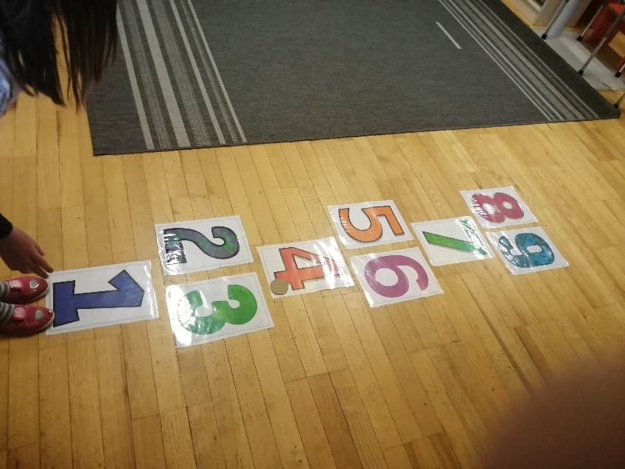
Primjer školice u zatvorenom prostoru
Pravila igre:
Igrač stoji izvan „Školice“ ispred broja 1 te baca kamenčić u već navedeno polje. Ukoliko je uspješno bacio kamenčić, tj. ako se kamenčić zadržao unutar polja broja 1, kreće se skakutanjem iz polja u polje. Tamo gdje je jedno polje doskoči na jednoj nozi, a gdje su dva na obje noge. Dolaskom na posljednja polja/polje (ovisno kako je školica nacrtana) okreće se skokom za 180 stupnjeva i na isti način vraća se na početak. Kada stigne do polja 1, gdje se nalazi kamenčić, mora se sagnuti i uzeti ga još uvijek stojeći na jednoj nozi. Ukoliko je zadatak izvršio uspješno, baca kamenčić na sljedeće polje. Ukoliko dođe do pogreške, igru nastavlja sljedeći igrač. Pobjednik je onaj koji uspješno prođe sva polja.
Igru možete prilagoditi dječjim interesima (skakanje unazad, unaprijed, samo na jednoj nozi, sunožno…)

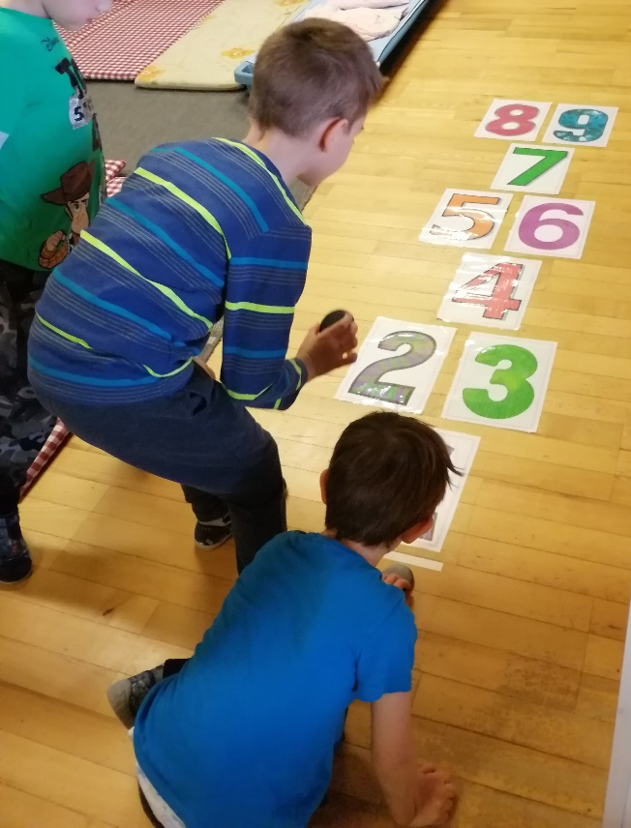
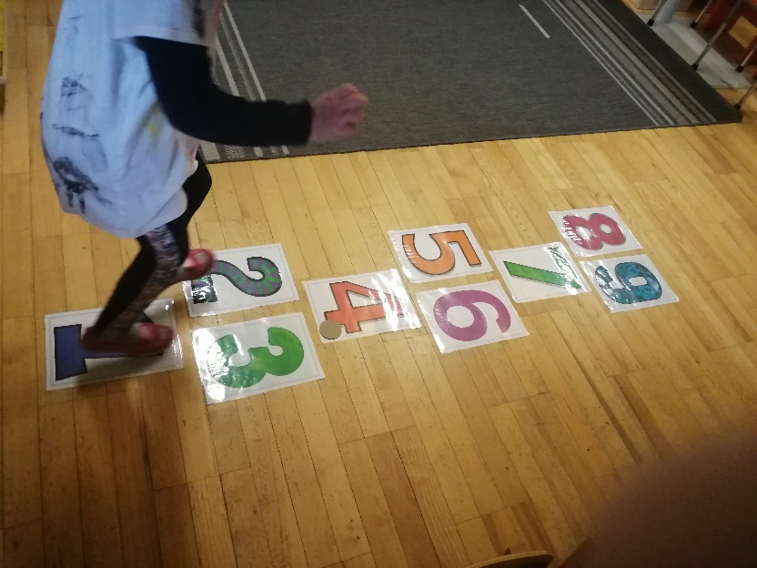
Djeca u igri „Školice“

Cilj i zadaće:
- Poticanje brojenja i prepoznavanja brojeva
- Pridruživanje količine određenom broju
- Razvoj krupne motorike
- Poticanje razvoja održavanje ravnoteže tijela
- Razvoj preciznosti gađanja

Pokretna igra “Skok na boju”
Ubacivanjem misaonih procesa u motorički proces u mozgu se stvara puno više sinapsi, neuronskih veza čime se ubrza razvoj inteligencije i stvaralačkog mišljenja. Osim što ćemo zadovoljiti djetetovu potrebu za kretanjem, poticat ćemo razvoj prostorne percepcije djeteta te razvoj pozornosti i pamćenja.
Pripreme za igru:
Koristeći se pik trakom, špagom ili hula-hoop obručom, na podu obilježiti prostor u kojemu će dijete stajati, a iz kojega može skočiti na sve strane. Iza, ispred, lijevo i desno od obruča položiti na pod kolaž papire različitih boja (ili papire obojane različitim bojama). Dimenzije papira ne trebaju biti velike, tek toliko da se označi mjesto. Boje koje predlažem su zelena, žuta, crvena i plava
Tijek igre:
Dijete stoji u sredini obilježenog prostora. Na upute ispred, iza, lijevo, desno dijete skače na zadano mjesto. Npr. na uputu “lijevo”, dijete skače na lijevu stranu od obruča te izgovara pojam koji je iste boje kao boja koja se nalazi na tom mjestu/mjestu (lijevo od obruča). Ako je na tom mjestu žuta, dijete imenuje npr. limun. Dijete se uvijek prvo vraća u sredinu prije skakanja na novo zadano mjesto. Kada dijete dva puta izgovori isti pojam, igra je gotova.
Ako u igri sudjeluje više djece, igra može bit i natjecateljska. Pobjednik je ono dijete koje se najduže zadrži u igri.

Prepoznavanje po okusu
U sklopu ove aktivnosti dijete otkriva okuse te razvrstava hranu na tri skupine: slatku, slanu i kiselu. Omogućujući djetetu stjecanje iskustva kušanjem utječemo na njegov spoznajni razvoj.
Potrebno:
- izrezani komadići od 3 vrste namirnica (slatka, slana, kisla, npr. jabuka, limun, čips), što više različite hrane to bolje
- povez za oči

Tijek aktivnosti:
Pripremimo hranu i kažemo djetetu da ćemo se igrati pogađanja okusa. Možete mu pokazati koje će sve namirnice probati. Posjednemo dijete za stol te mu stavimo povez na oči. Sada dijete kuša hranu te imenuje vrstu (slatko, slano ili kiselo) te pogađa koja je to hrana.

